Pendant le confinement, j'ai fait beaucoup de cuisine.
Par exemple, le dimanche 29 mars j'ai réalisé un gâteau au yaourt au citron.
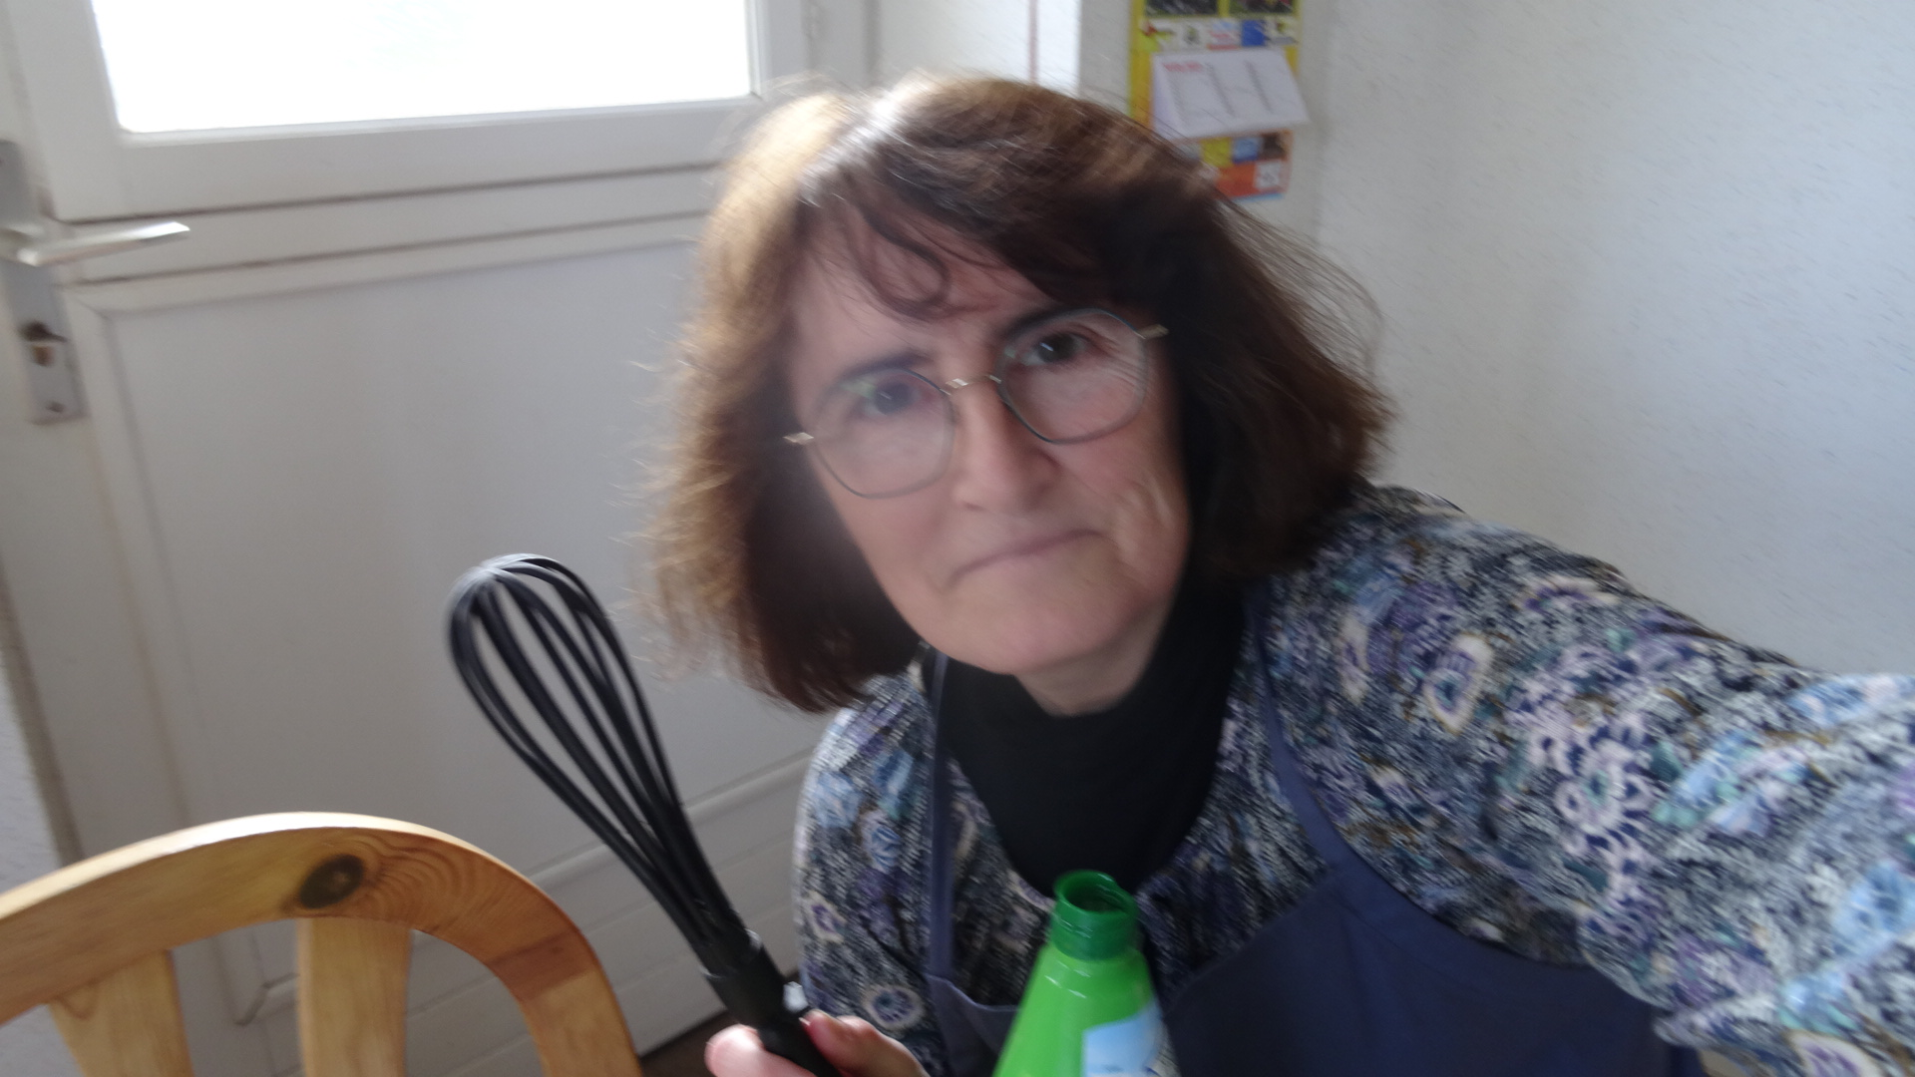 Là je suis prête à commencer!

Et voici mon gâteau à la sortie du four 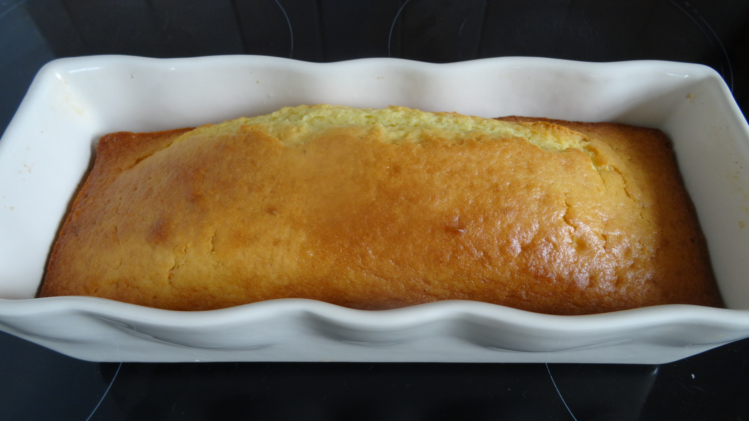 Il était excellent!
Si vous voulez faire le même, voici la recette :
